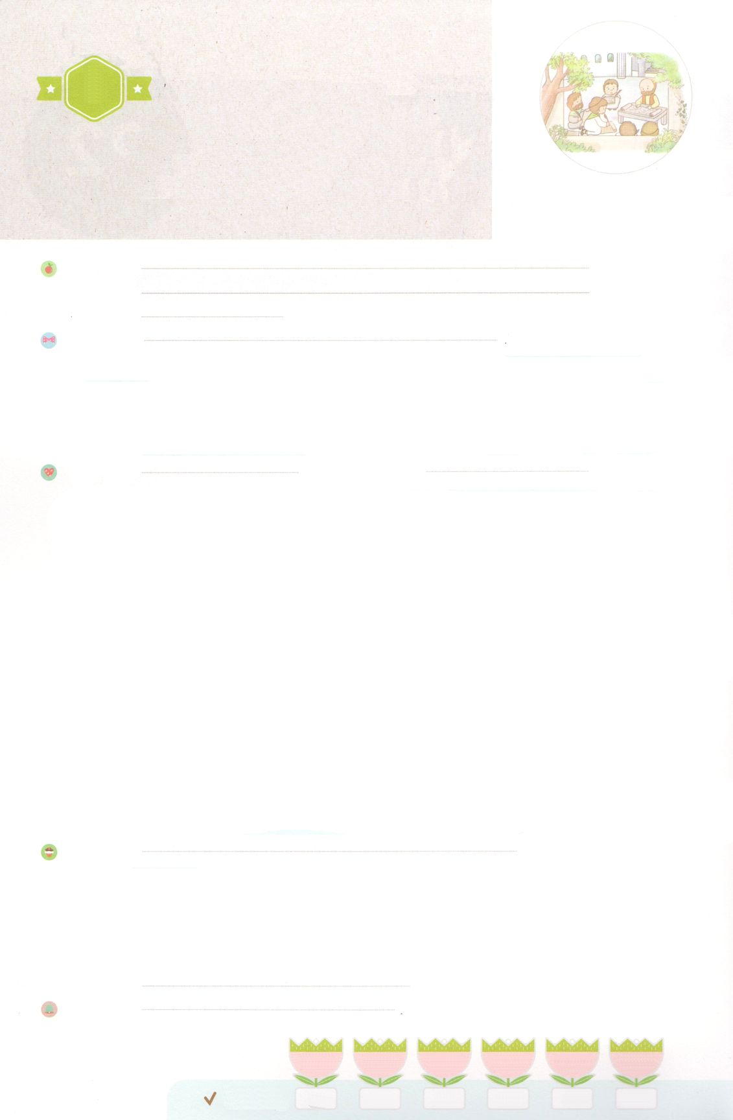

れいはいはさいこうのしゅくふく

まいにち

れいはい

わたしを　あいしてくださる　かみさまに

さいこうの　えいこうを　ささげましょう

ツラノの　かいどう　うんどう

いのり　　　　　　　　　　　　　　　　　　　　　　　　　　　　　　　　　　　　　　　　　　しかいしゃ

しとしんじょう　　　　　　　　　　　　　　　　　　　　　　　　　　　　　　　　　　　　　　みんなで

さんび　　　　　　　　　　　　　　　　さんびか268ばん（せかいじゅうにのべつたえよ）しゅにあいます(2019ねんこどもさんび)

せいしょ　　　　　　　　　　　　　　　　　　　　　　　　　　　　　　　　　　　　　　しと19:8～10

**19:8～10**　それから、パウロはにって、かのにり、のについてじて、らをしようとめた。しかし、あるたちがをかたくなにしてきれず、ので、このをののしったので、パウロはらからをき、たちをもかせて、ツラノのでじた。これがのいたので、アジヤにむはみな、ユダヤもギリシヤものことばをいた。

みことば　　　　　　　　　　　ツラノの　かいどう　うんどう　　　　　　　　　　　　　　　しかいしゃ

　にレムナントとしてばれたパウロがエペソにきました。かの、で

イエスがキリストであることと、のについて、にり、しようとめました。

じるもいましたが、をかたくなにしてきれず、ののしるもいました。

　そののち、パウロはたちをかせて、２、**ツラノの**での**みことば**を

えました。ただ**イエス・キリスト**、**の**、**のたし**を**けて**えました。そうしたら

**アジヤ**にむはみな、の**ことば**をくようになりました。

　はパウロのによっておどろくべきをわれました。パウロがにけていた

ぬぐいやけをはずしててると、がいやされ、はてきました。レムナント

パウロがをえるところにのなさるきがきたのでした。

いのり　　　　　　　　　　　　　　　　　　　　　　　　　　　　　　　　　いっしょに　おおきなこえで

いのりましょう

ちちなる　かみさま、ありがとうございます！れいはいを　ささげる　ときごとに　ただ

イエス・キリスト、かみのくに、せいれいの　みたしの　けいやくが　わたしに　じょうじゅします

ように。わたしの　かぞくを　とおして　すべての　くらやみが　くずれ、おおくの　ひとが

イエス・キリストを　しんじますように。いきておられる　イエス・キリストの　おなまえによって

おいのりします。アーメン

しゅのいのり　　　　　　　　　　　　　　　　　いっしょに　しゅのいのりを　いのって　れいはいを　おえましょう

フォーラム　　　　　　　　　　　　　　　　　　きょうの　みことばを　きいて　パパとママと　はなしを　しましょう

23日　　　 　24日　　　　25日　　　　 26日　　　　27日　　　　　28日

まいにち

　　　　　　　　　　　　　　チェックしよう げつよう　　　かよう　　　すいよう　　 もくよう　 　きんよう　　　どよう

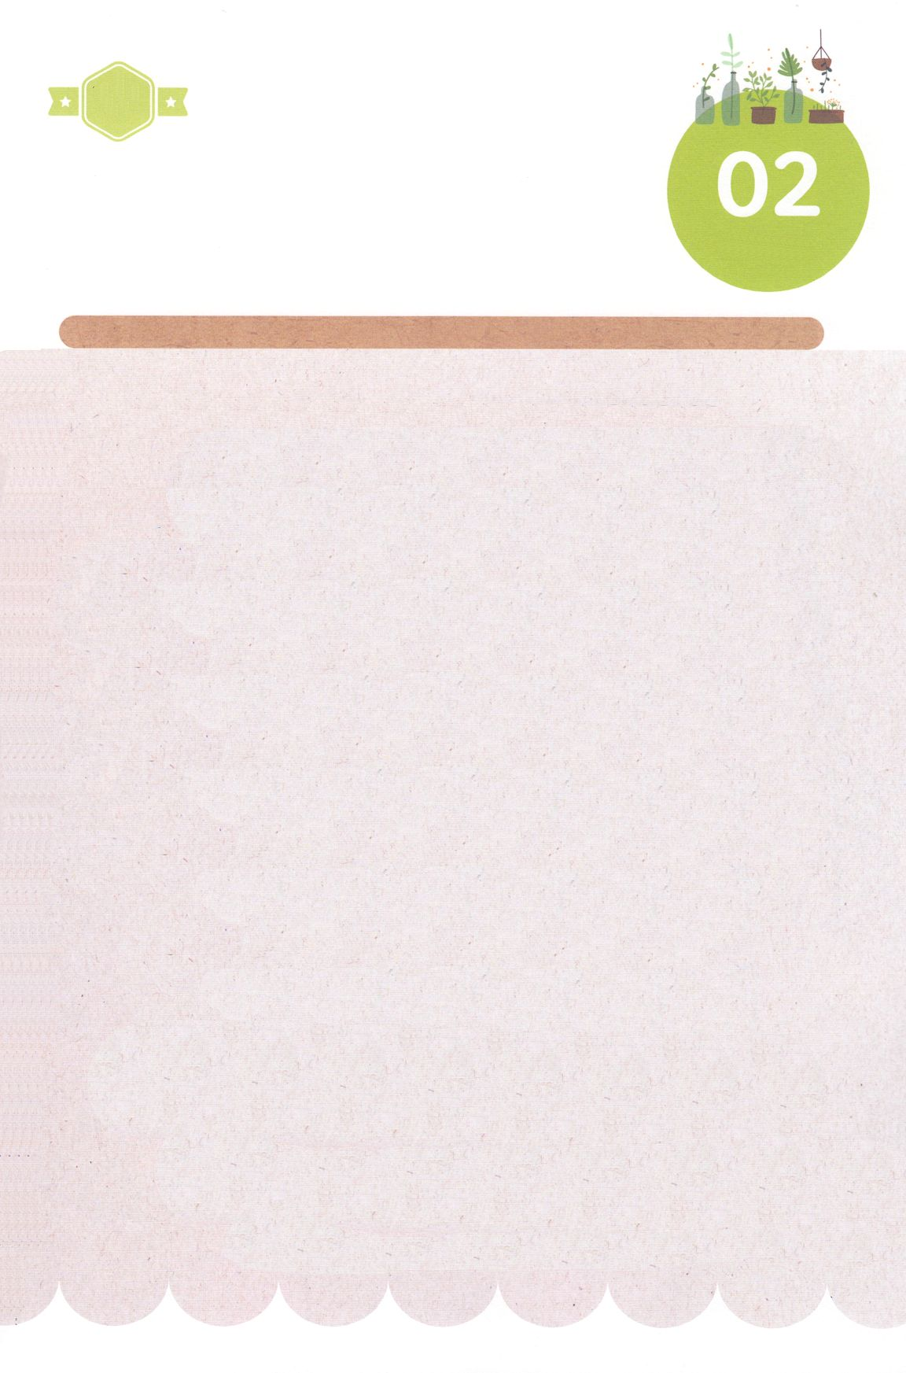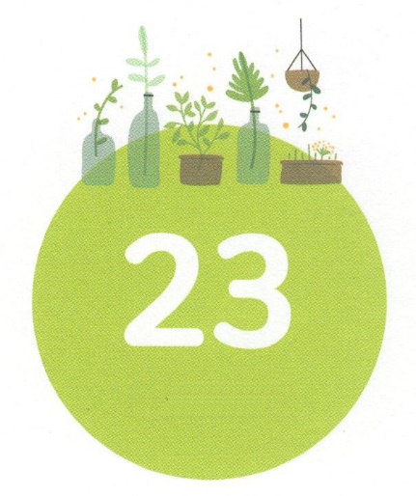

みことば　あんしょう

あま～い

１３３

１３３とは、みことばを　１にち　３かい　３かいずつ　よめば

　　　　　　いっしゅうかんに　おぼえることが　できるという　いみです。

あまくて　ふしぎな　かみさまの　みことばを　まいにち　よみましょう。

よく　みえる　ところに　はっておいて　いっしゅうかん

くりかえし　よんで　みことばを　おぼえましょう

**しかし、あるものたちが　こころを**

**かたくなにして　ききいれず、**

**かいしゅうの　まえで、この　みちを**

**ののしったので、パウロは**

**かれらから　みを　ひき、**

**でしたちをも　しりぞかせて、**

**まいにち　ツラノの　こうどうで**

**ろんじた。**

しと19しょう9せつの　みことば

げつようび

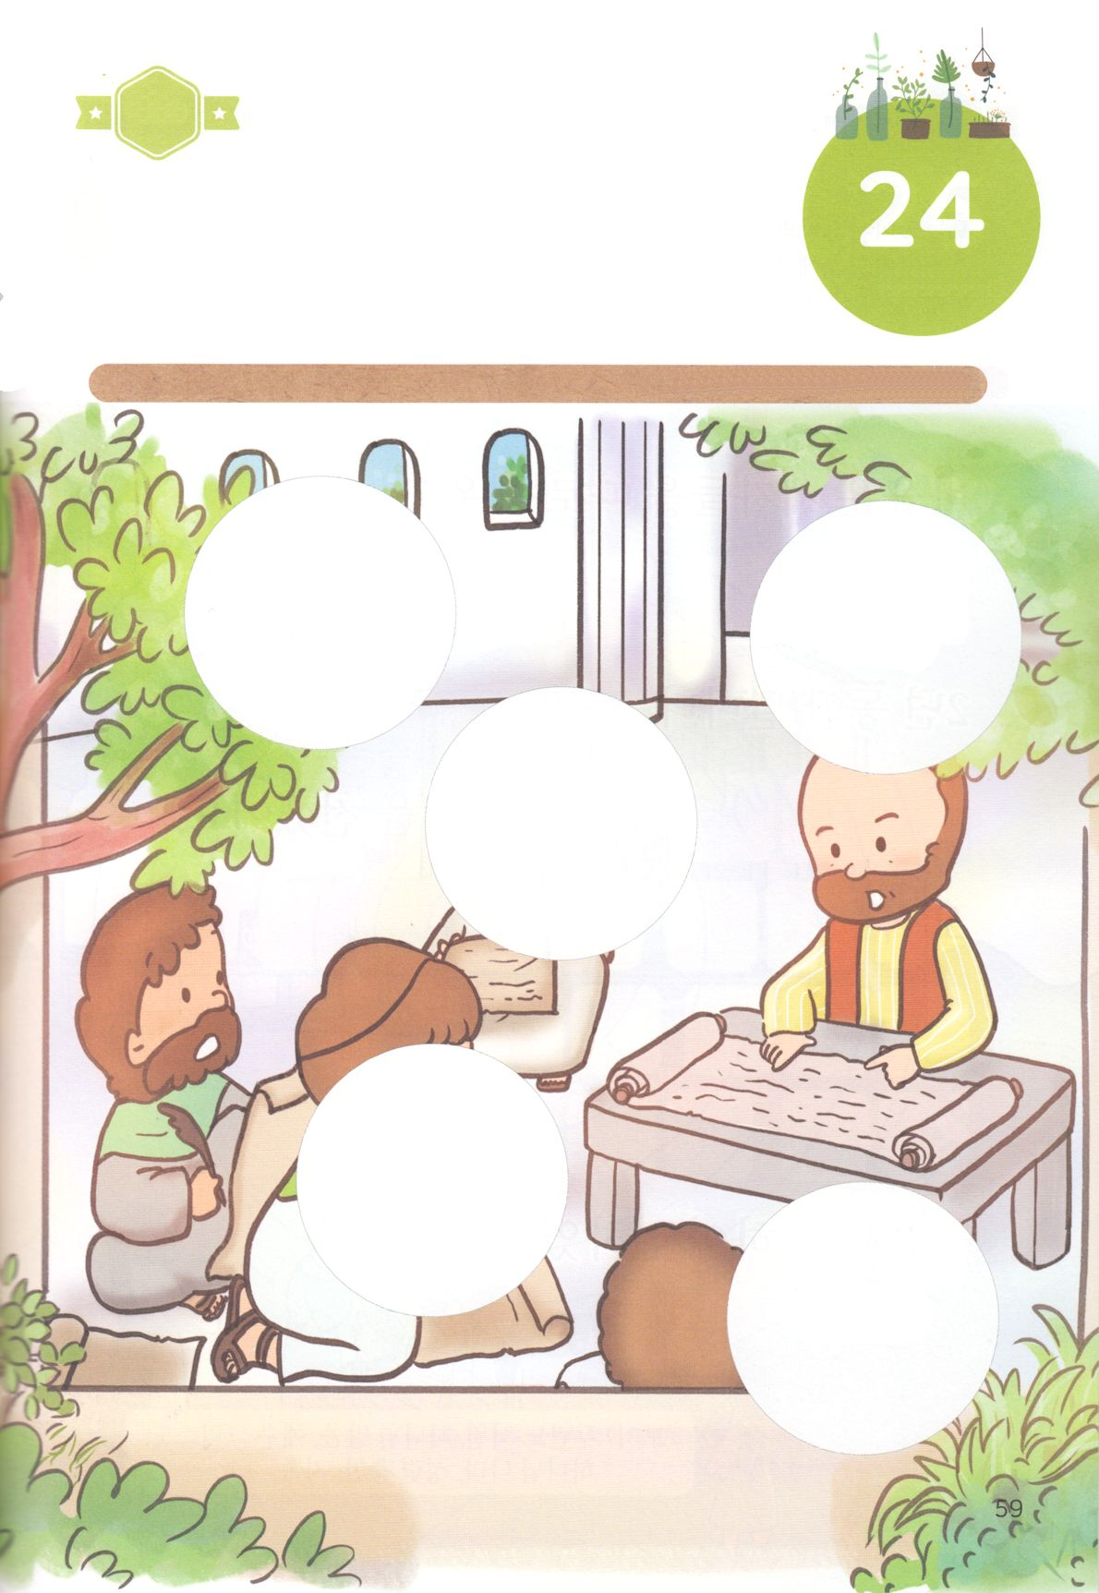

きりはりしよう

きって　はりましょう

　　ツラノの　こうどうで　ただ　イエス・キリスト、　かみのくに、

　　せいれいの　みたし、　ただ　いのりを　つたえた　パウロのことを

　　かんがえながら　したの　えに　あう　えを　つぎの　ページから

　　きって　はりましょう。

ちょき　ちょき

はるところ

はるところ

はるところ

はるところ

はるところ

　じゅんびする　もの：　はさみ　のり　つぎのページ

かようび

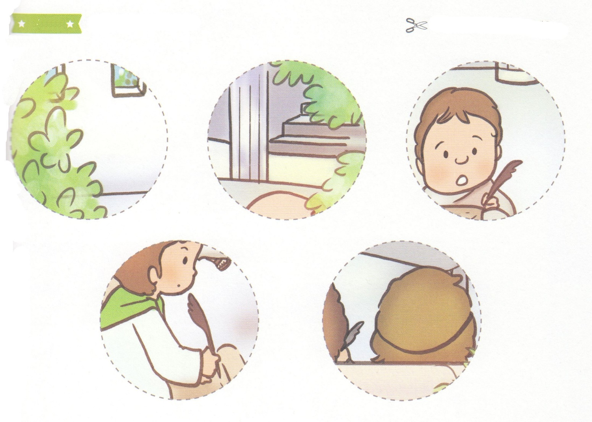

ふろく　　　　　　　　　　　　　　　　　　　　　　　　　　　　　　　　　　　　はさみで　きりましょう

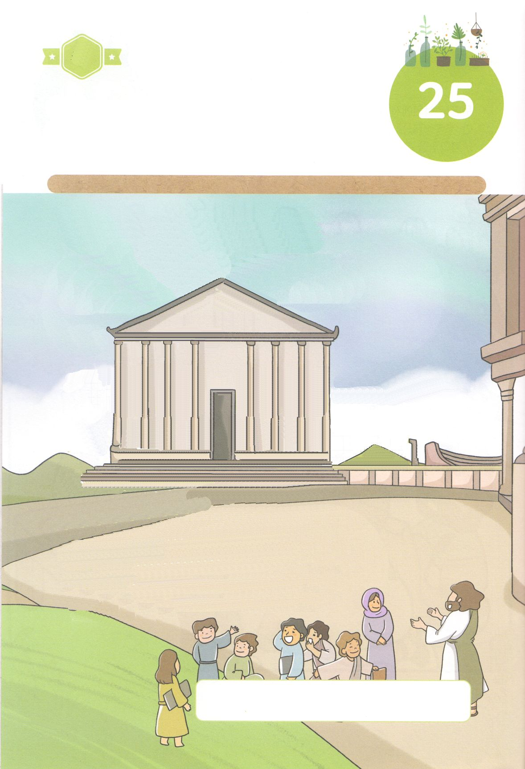

かくしんさがし

はーい！

わたしです！

ツラノのこうどう　かみさま　みことば　イエス・キリスト　かみのくに　せいれいのみたし　つづけて

パウロは　でしたちを　しりぞかせて、２ねんかん、

まいにち　ツラノの　こうどうで

かみさま　の　みことば　を　つたえました。

ただ　イエス・キリスト　、

かみのくに　、

せいれいの　みたし　を

つづけて　つたえました。

すいようび

かくしんの　ないようを　こころに　きざみましょう

きょうも　パパとママと　いっしょに　れいはいしましょう。

きょうの　みことばで　じゅうような　たんごを　もういちど

かんがえてみましょう。

したの　ないようを　よんで　あいている　ところに　あう

たんごを　かきましょう

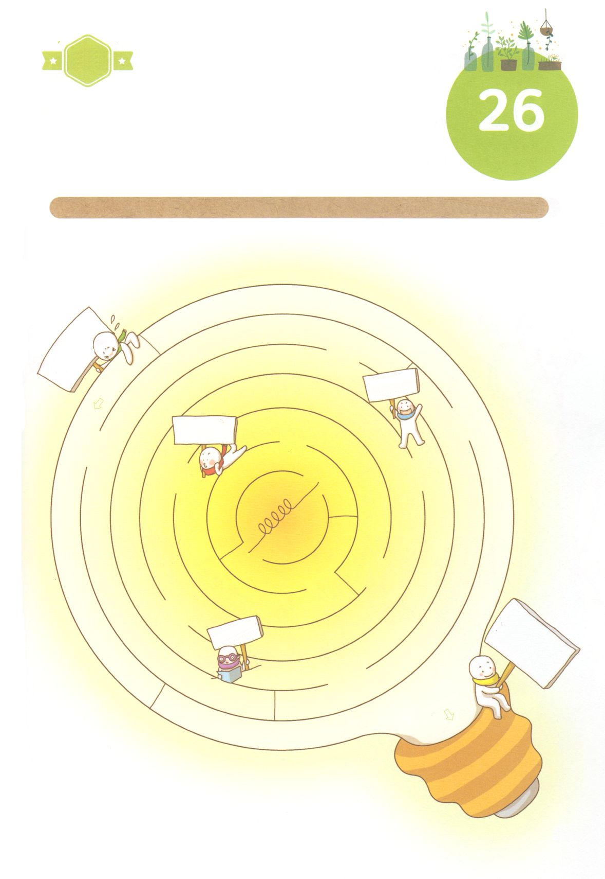

さがして　いろをぬろう

かくれている　えを　みつけたり　きれいに　いろを

ぬったり　しましょう

ただ　イエス・キリスト、　かみのくに、　せいれいのみたしを

つづけて　いのっていると　げんばで　イエス・キリストと　かみのくにを

だいたんに　つたえることが　できます。

かみさまの　すばらしい　ちからを　たいけんする　みちを　みつけて

いきましょう。

　　　　　　　　　　　　　　　　　　　　　　　　　　じゅんびするもの　┃いろをぬるどうぐ

どこ？

いのり

いのり

いのり

でんどう

ゴール

みことば

スタート

もくようび

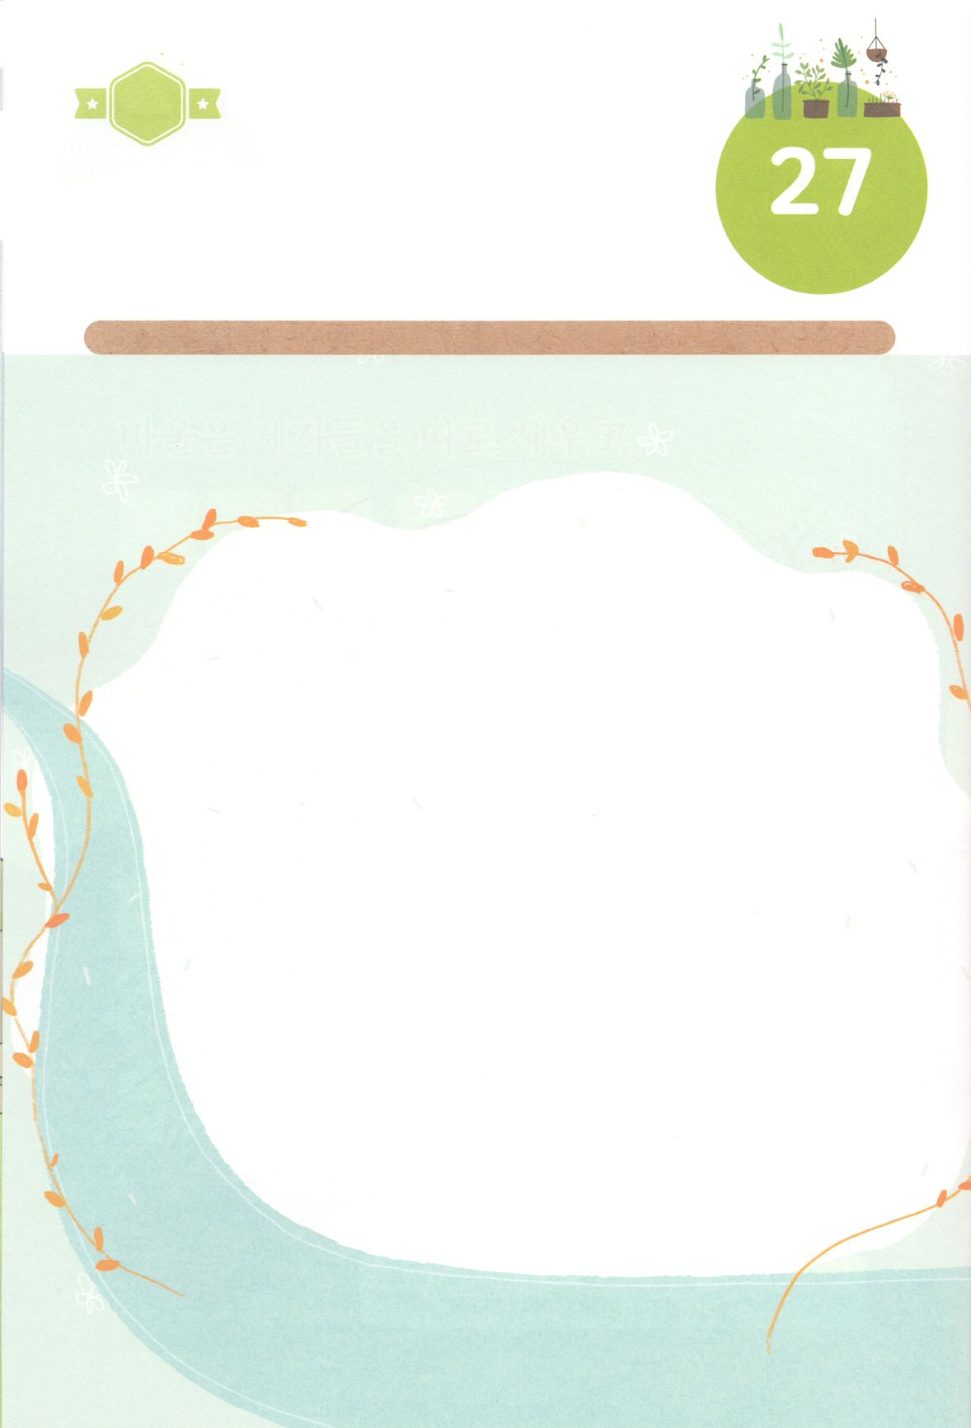

ひょうげんしよう

パパとママと　いっしょに　おはなしして

かみさまが　よろこばれる　かんがえ　ことば　こうどうを

えで　ひょうげんしましょう。

かみさまは　イエス・キリストと　せかいふくいんかの　けいやくを

にぎって　いのる　わたしたちの　かていに　いままで　どんな

こたえを　くださったでしょうか。　かぞくと　はなしを　して

えか　じで　ひょうげんしましょう。

きんようび

ひそひそ

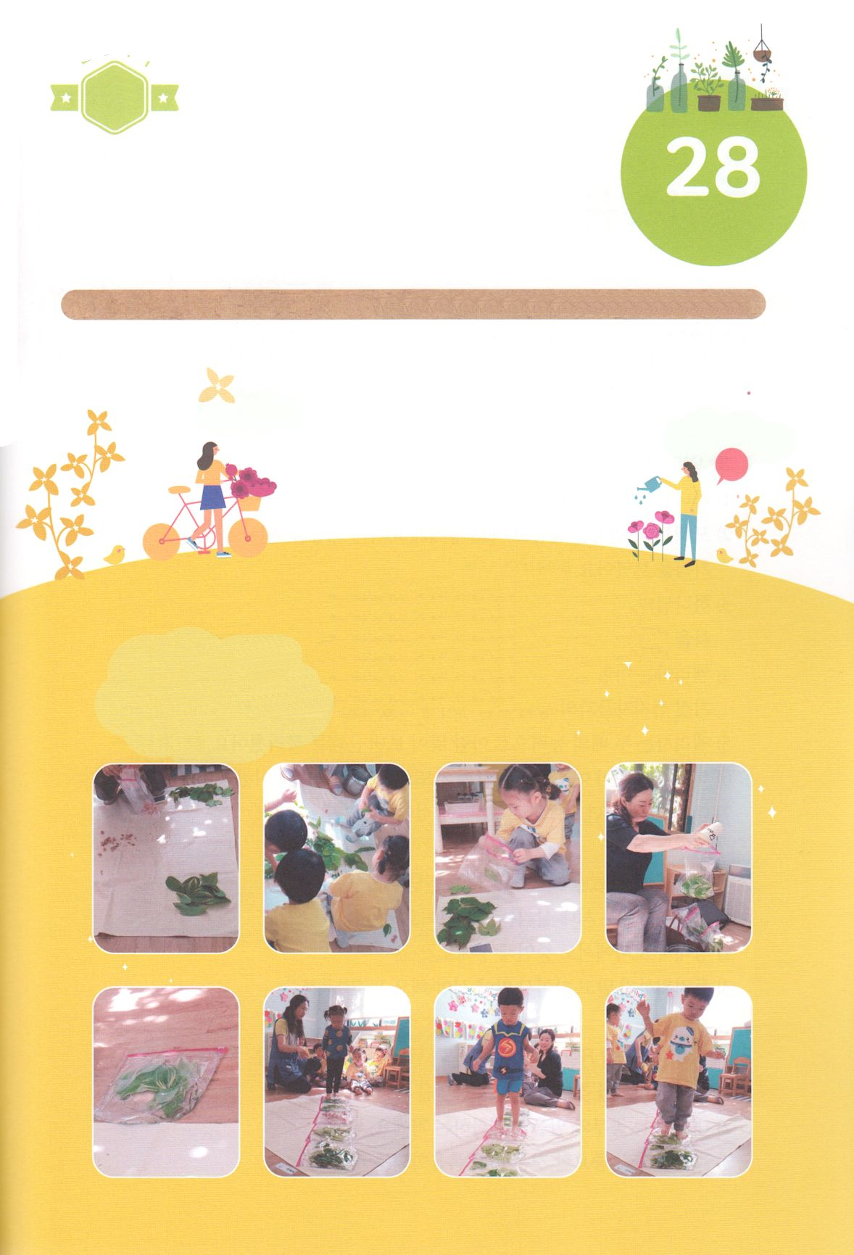

ワーク

たのしい　ワークをして　いっしゅうかんの　みことばを

こころに　きざみましょう

　　　　かみさまは　わたしたちに　ぜんせかい　237かこくを　いかす

　　　　けいやくを　くださいました。　けいやくの　りょていでは

　　　　くるしいことも　あり　びょうきに　なることも　ありますが

　　　　かみさまと　ともに　いくなら　はなが　さく　えいこうの

　　　　みちです。　はなが　さく　みちを　つくって　あるいて　わたしが

　　　　いくべき　ぜんせかい　237かこくを　こころの　なかに　いれましょう。

　　　　じゅんびするもの　│　ゆかに　ひろげる　シート、フリーザーパック５つ、　みず、はなと　はっぱ５しゅるい

はなが　さく　みちを

あるこう

パッパ

パッパ

どようび

おおきな　シートに　はっぱを　ひろげましょう。

はなと　はっぱの　かたちを　かんさつします。

ブリーザーパックに　はっぱを　しゅるいべつに　わけます。

フリーザーパックに　みずを　いれて　ジッパーを　しめます。

ゆかに　５つの　フリーザーパックで　みちを　つくります。

はなの　さく　みちを　あるきましょう。

とても　たのしくて　しあわせな　みちが　けいやくの　りょていです。